**Yanik Tremblay-Simard**

**MUS3325X – Traitement sonore en temps réel 2**

**Plan de travail**

**Énoncé**

« Reflex » est une pièce de performance pour une interface physique, « Mirror ensemble », ayant pour but de sonifier la lumière.

**Description**

L’ensemble de miroirs, « Mirror ensemble », est une interface de cinq miroirs munis de capteurs de lumière envoyant leurs valeurs par Wifi et OSC grâce à des microcontrôleurs sans-fils. Les valeurs de luminosité de chaque capteur sont ensuite récupérées et envoyées dans un programme PureData pour lancer des protocoles musicaux et affecter les paramètres de ceux-ci en temps-réel. Un projecteur servira de source de lumière en projetant un visuel programmé grâce à la librairie GEM de PureData.

**Analyse des besoins**

Interface : 5 miroirs, 5 capteurs de lumière RGB numériques (Adafruit TCS34725), 5 microcontrôleurs sans-fils (Adafruit Feather HUZZAH ESP8266).

Gestion de données microcontrôleurs : IDE Arduino pour le décodage des valeurs des capteurs par le protocole I2C, l’envoi des valeurs en messages OSC via le Wifi grâce aux microcontrôleurs et 1 routeur sans-fil.

Gestion de données PureData : Réception des valeurs par messages OSC, affectation des valeurs à des paramètres de contrôle et de manipulations d’enregistrements de saxophone, de cuivres et/ou de cor français en temps réel (granulation, manipulations temporelles, manipulations spectrales, autres).

Visuel/Projection : 1 projecteur d’au moins 3000 lumens, librairie GEM de PureData.

Performance : la manipulation des miroirs permettra l’interaction entre la source lumineuse et les capteurs de lumière, qui déclenchera des protocoles et manipulations musicaux dans PureData.

**Acquisition de connaissances**

Être en mesure de mettre au point un système de transmission de données efficace : recherche sur les libraires Adafruit_TCS34725, ESP8266WiFi, WiFiUdp, ArdOSC disponibles pour l’IDE d’Arduino. <https://github.com/recotana/ArdOSC>

Recherche sur la transmission de messages OSC. <http://opensoundcontrol.org/>

Recherche sur la librairie GEM.

<https://puredata.info/downloads/gem/documentation/manual/manual/referencemanual-all-pages>

Recherche sur le timbre du saxophone.

Meyer, Jürgen (2009). *Acoustics and the Performance of Music: Manual for Acousticians, Audio Engineers, Musicians, Architects, and Musical Instruments Makers.* New York, NY : Springer, p.64. <https://books.google.ca/books?id=Mlkut4PAAiUC&printsec=frontcover&source=gbs_atb#v=onepage&q&f=false>

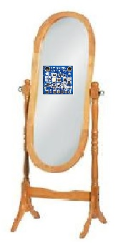

1. Miroir équipé d'un capteur de lumière TCS34725 (échelle inexacte)

**Modèle**

L’interface de « Mirror Ensemble » fonctionnera grâce à un mode d’excitation, la lumière, traduite en données qui seront envoyées sur un réseau puis interprétées par un programme traitant des sons de nature acoustique.

**Méthodes**

Interface : Utilisant l’IDE d’Arduino, les microcontrôleurs devront recevoir les données des capteurs de lumière grâce à la librairie Adafruit_TCS34725, se connecter au réseau grâce à la librairie ESP8266WiFi et pouvoir empaqueter et envoyer des messages OSC par le protocole UDP avec l’aide des librairies WiFiUdp, ArdOSC et Ethernet.

PureData : le programme aura trois fonctions principales. Dans un premier temps, le programme PureData devra générer du visuel simple issu de la librairie GEM. Il devra également recevoir les messages OSC provenant des microcontrôleurs et les « router » vers les différents paramètres de contrôle. Finalement, des enregistrements de saxophone seront mis en mémoire, manipulés en temps réel avec des effets de granulation, de manipulation sur le spectre et autres.

Performance : En interagissant avec les miroirs afin de rediriger la lumière provenant de la projection, les capteurs posés sur chaque miroir recevront, l’un après l’autre, une quantité de lumière et la traduiront en données.

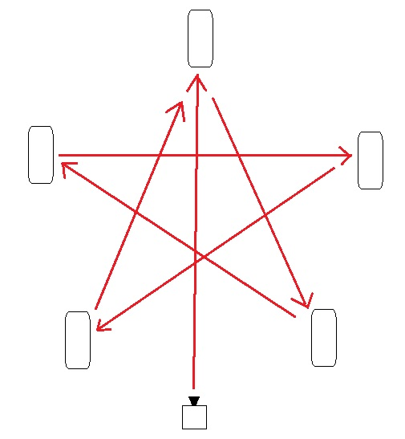

2 Schéma du parcours de la lumière grâce aux réflexions des miroirs

**Implémentation**

À venir.

**Test et maintenance**

À venir.